济宁市专业技术人员继续教育
服务平台操作手册
（专业技术人员）

主办单位：济宁市人力资源和社会保障局
承办单位：山东大众云学教育科技有限公司
2020 年 7 月

目录
1.注册 3
2.登录 6
3.修改密码 7
4.功能列表 8
4.1年度完成情况 8
4.2用户资料管理 8
4.3学时申报 11
4.4申报进度查询 12
4.5公需科目培训平台 14
4.6专业科目培训平台 15

1.注册

打开济宁市专业技术人员继续教育管理服务服务平台（http://sdjn.yxlearning.com/）首页，点击“注册”中的“专业技术人员注册”完成注册。
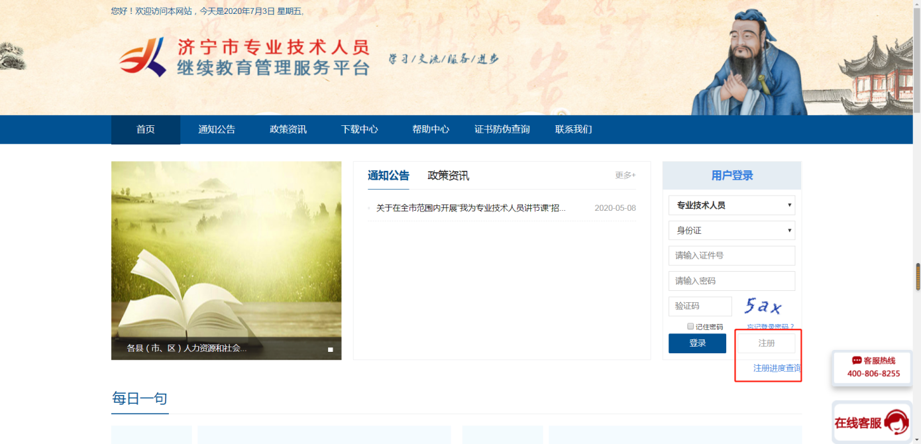
进入个人用户注册页面，根据系统提示，依次填入信息。证件号码注册后不可修改，作为系统的登录账户使用。带*号项为必填项。详细页面如下图所示：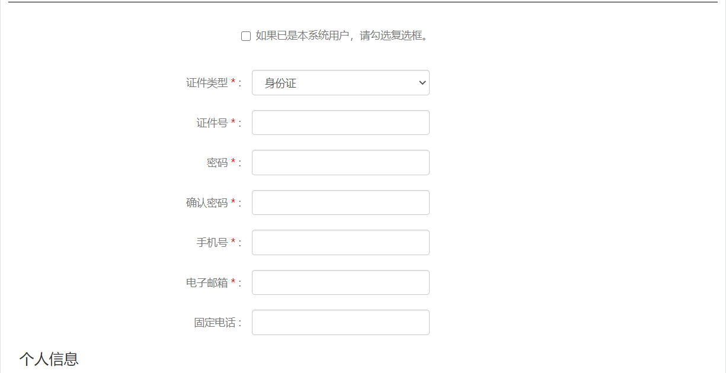
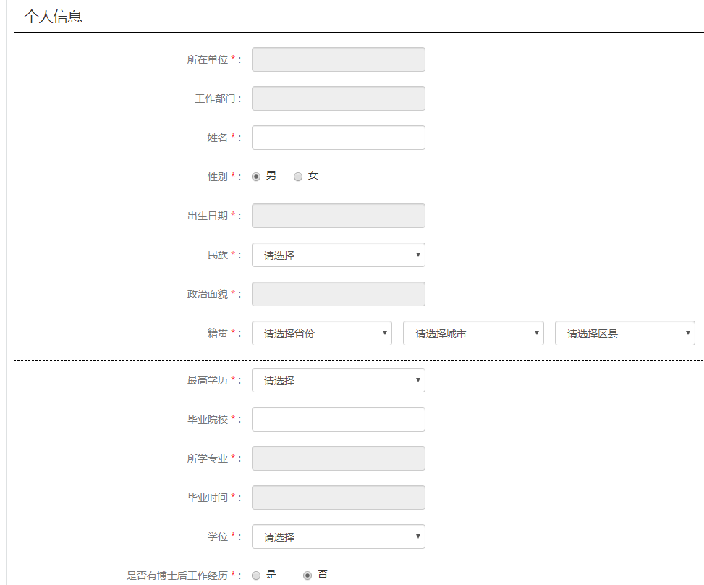
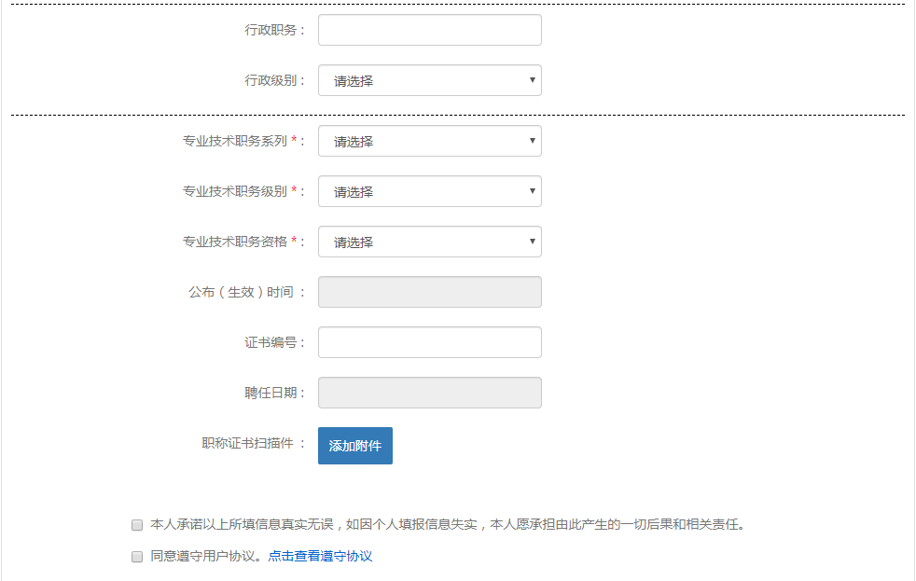
其中，所在单位弹窗可通过单位名称查询到对应的单位，
点击“选定”即可成功录入该项信息。若没有用人单位请选择各地区的虚拟单位进行注册，由人社局统一代管。详细页面如下图所示：
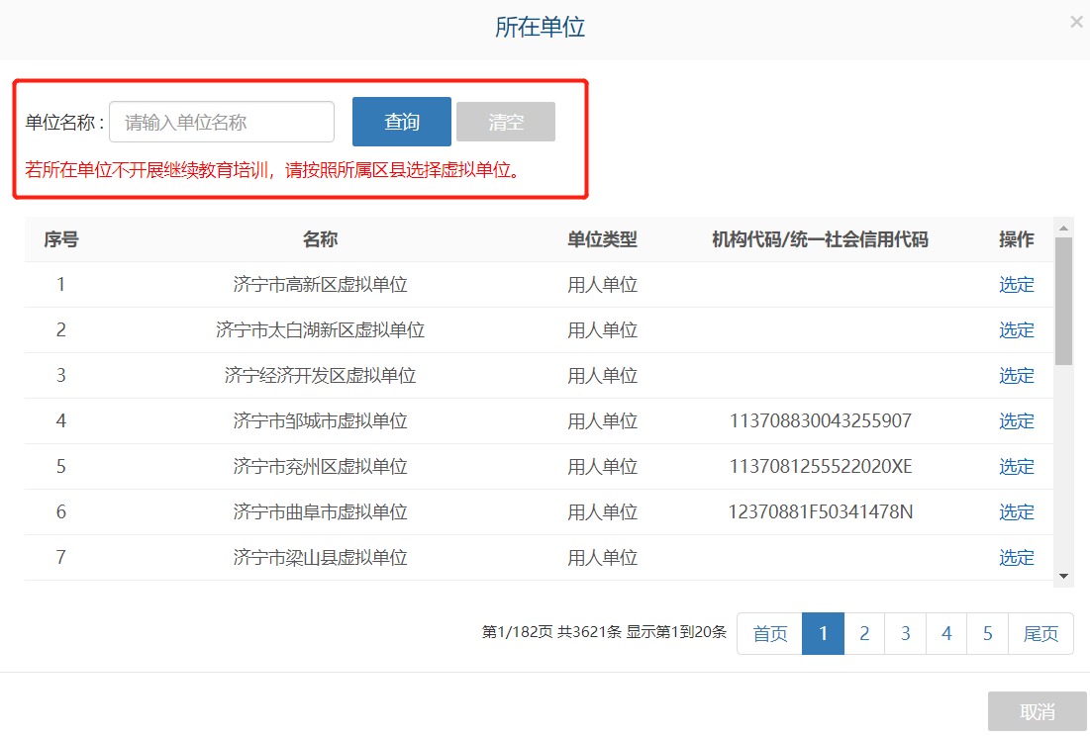
页面的信息录入完成后，点击“注册”就可以在系统中注册了。如果提示“注册信息已提交审核，请耐心等待”说明您的账户已经注册中，请提醒所属单位管理员进行审核。单位审核成功后，即可登录系统进行操作。如下图所示：
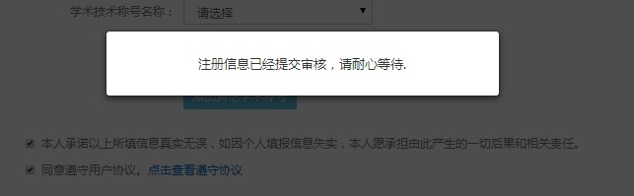
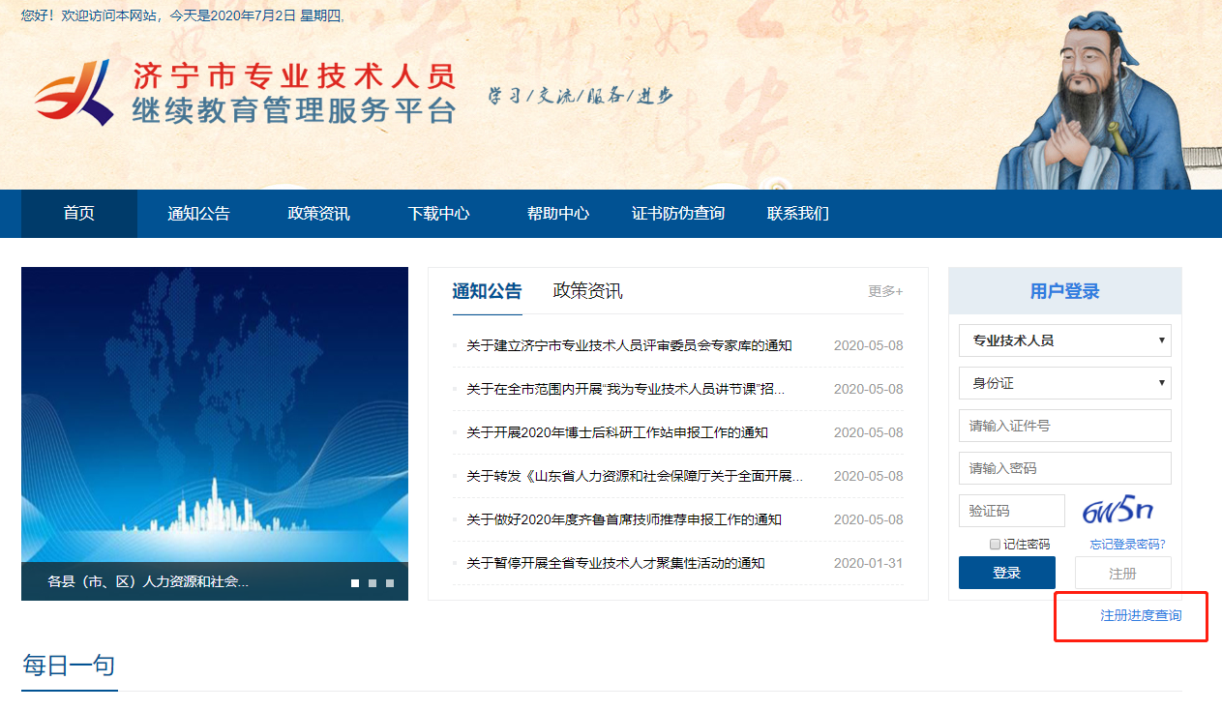
图：注册进度查询
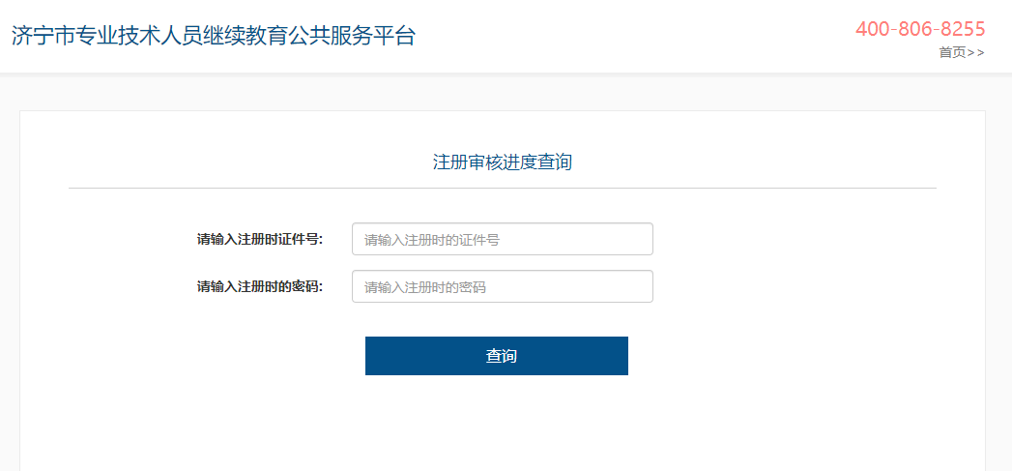

2.登录
在系统首页，用户类型中选择“专业技术人员”，依次录入注册的证件号、密码，在验证码录入框中录入右侧图片中的验证码，点登录即可。如下图所示：
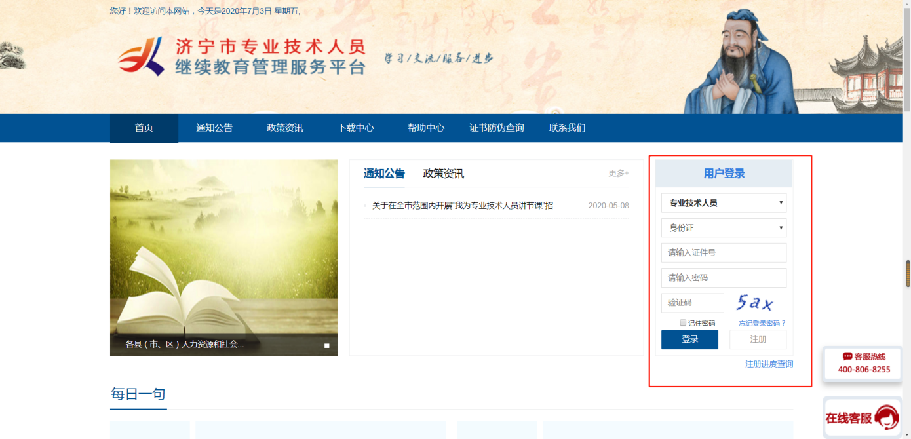

常见登录错误信息：
1、账户号或密码错误，解决方案：请重新录入您的账户、密码登录即可。
2、 验证码错误，解决方案：请重新录入正确的验证码，如果验证码看不清，可以点击验证码，验证码会自动更换。
3、此账号还未被审核，解决方案：请主动联系用人单位管理员催其审核。
4、您的账号不存在，解决方案：请确认是否前期导入成功，如果没有导入请自行注册。

3.修改密码
点击“个人中心”，修改密码功能隐藏于用户姓名下拉菜单下，修改密码需要输入用户自己的原密码，只有原密码成功后，才允许修改设定新密码。如下图所示：
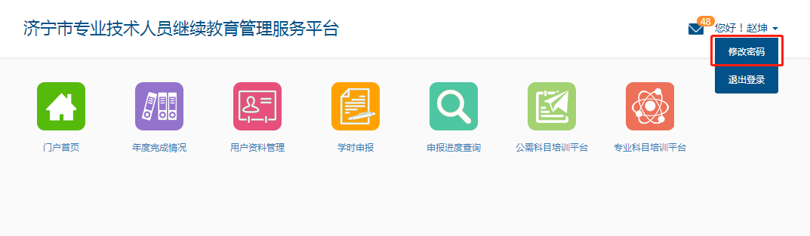

4.功能列表
个人具有年度完成情况、用户资料管理、学时申报、申报进度查询、公需课培训、专业课培训六个功能板块。

4.1年度完成情况
系统记录会显示出个人所有年份的学时完成情况。“详细” 可查看学习历程明细。学时认定结果为通过，则可以通过“打印学时证明”进行打印合格证。如下图所示：
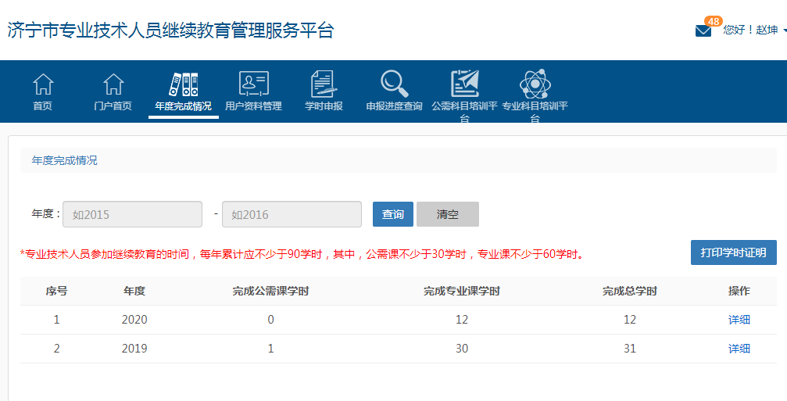

4.2用户资料管理
在用户资料管理中，用户可以对注册时录入的个人基本信息进行修改，修改后，点击“保存”个人信息才会有效，其中姓名、证件号码不允许修改（如姓名错误，请提交客服修改）。如工作单位变动，则可以个人主动发起“单位调转”。如下图所示：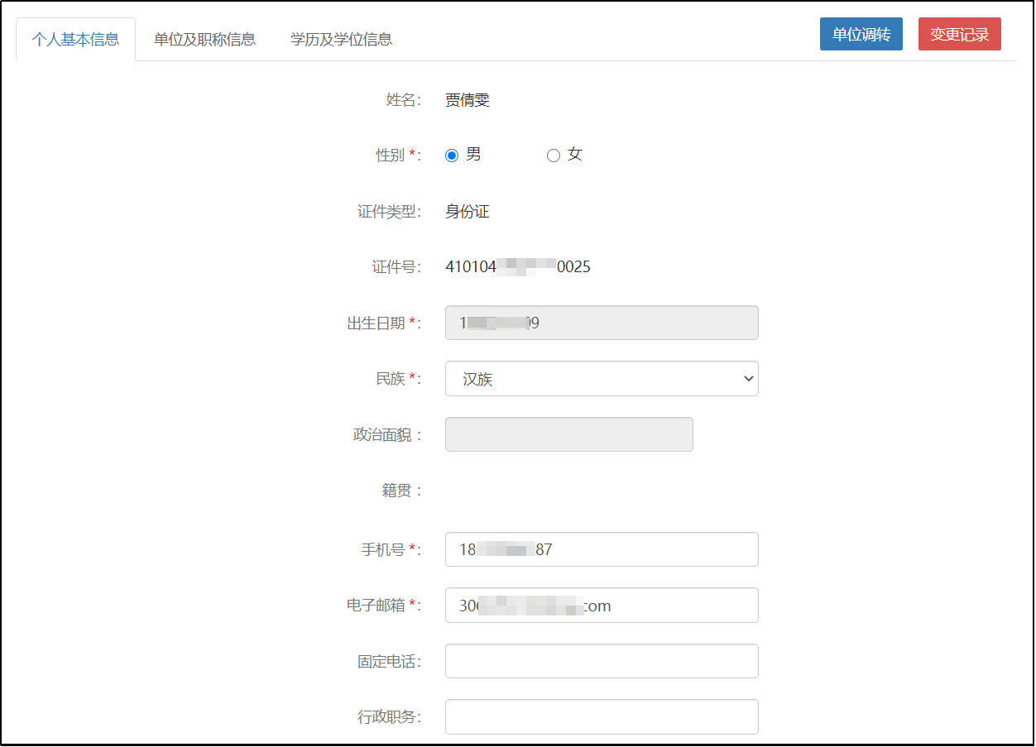

4.2.1单位调转
专业技术人员可以在用户资料管理处发起单位调转，通过选择单位进行调转，需新的用人单位接收即可完成单位调转。
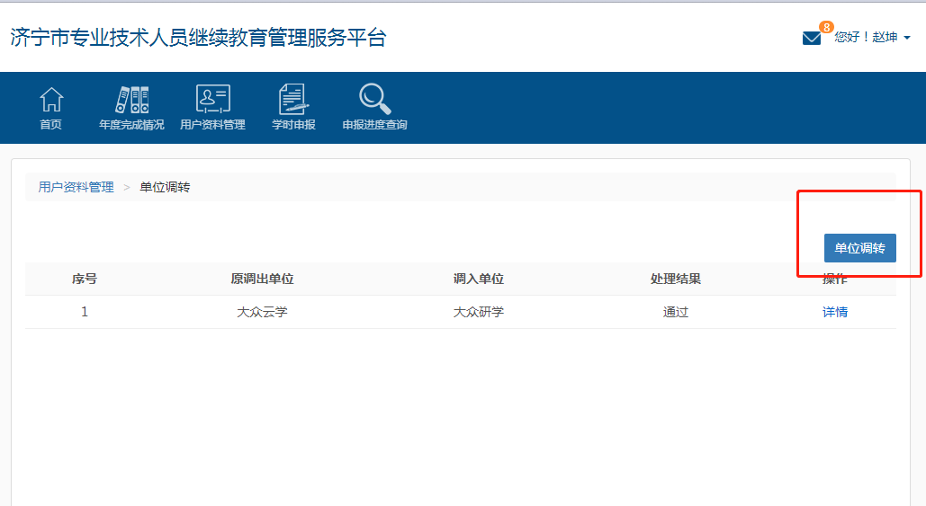

4.2.2修改职称
专业技术人员可以在用户资料管理—单位及职称信息处发起变更职称，通过选择职称进行修改，需用人单位审核完即可完成职称变更。学员只需提交一次，请勿重复提交。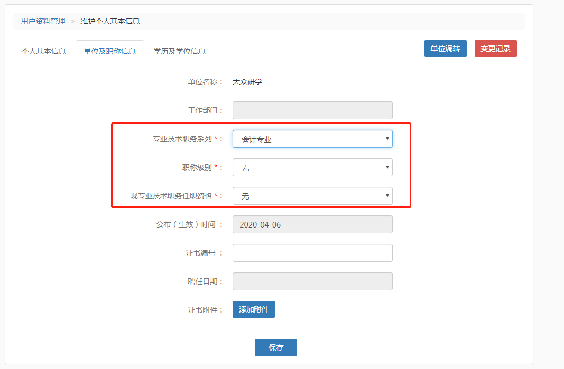

4.3学时申报
专业技术人员可以申报个人的继续教育信息，在申报学时信息时，需要先选择“学习形式”，系统会根据所选学习形式自动载入需要录入的信息项，详细如下图所示：
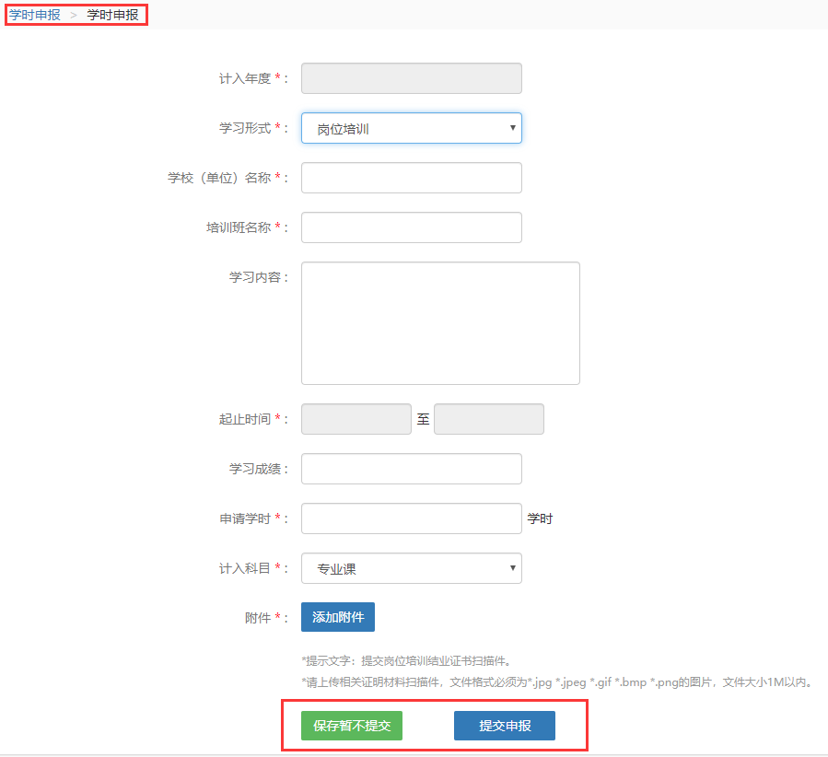
信息项的相关字段注释：
① “计入年度”是指申报的继续教育信息审核通过后， 汇总到某个年度的累计学时中。
② “附件”是指能够证明此继续教育真实性的一些证件的扫描图片（公需课附件为非必填项）。
③ “保存暂不提交”该项的申报内容可以在“申报进度查询”中查看。
提交之后，会等待所属用人单位、行业主管部门、市/区县继续教育主管部门进行审批，审批通过之后才会获得相应的学时。
如对申报学时标准不理解的请点击右方：学时申报标准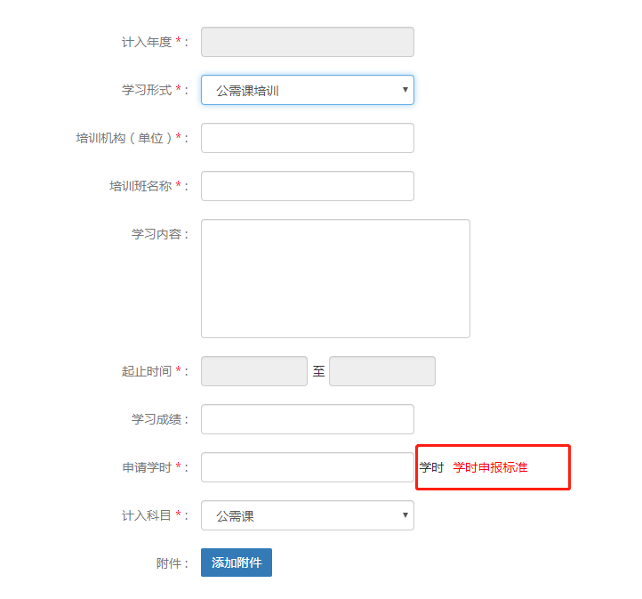

4.4申报进度查询
用于查询已录入到系统中的继续教育信息记录，可通过全部、待提交、审核中、审核通过、审核不通过进行筛选查看， 每条申报信息后的“详细”功能可以查看该继续教育信息的详细内容；对于审核不通过信息可进行“修改重新提交”操作，如下图所示：
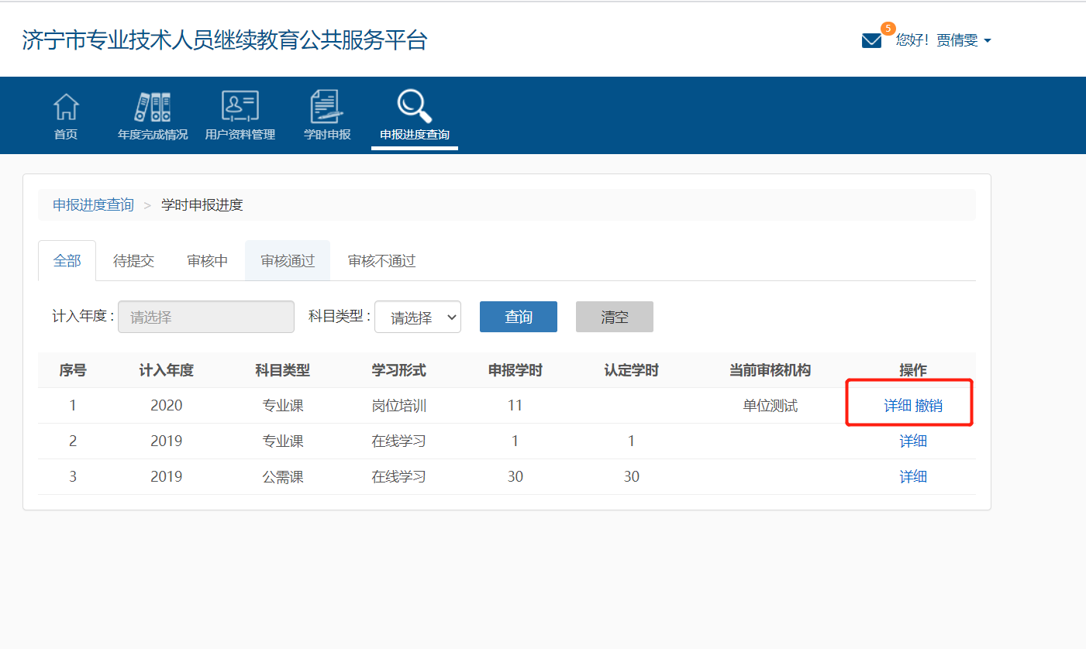图：学时申报进度查询
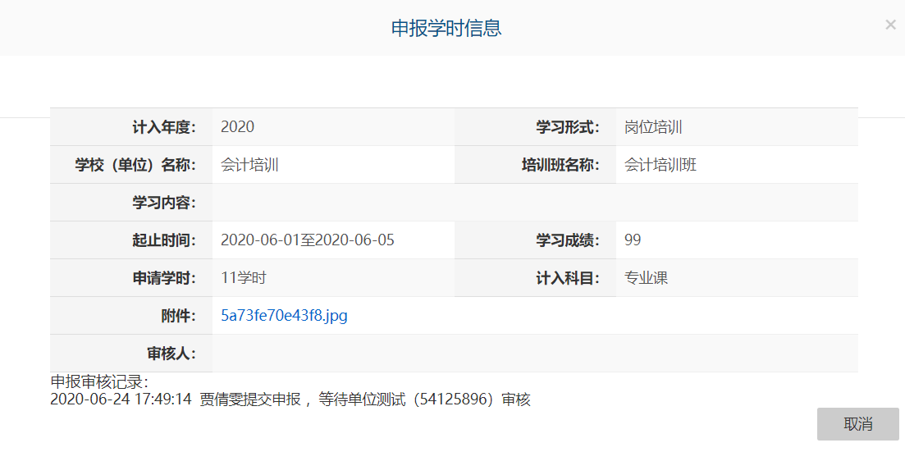 图：学时申报—详细

4.5公需科目培训平台
此模块是为方便专业技术人员学习而设计，点击公需课科目培训平台即可计入公需科目培训学习或点击首页进入门户点击公需科目培训也可进入公需科目培训学习。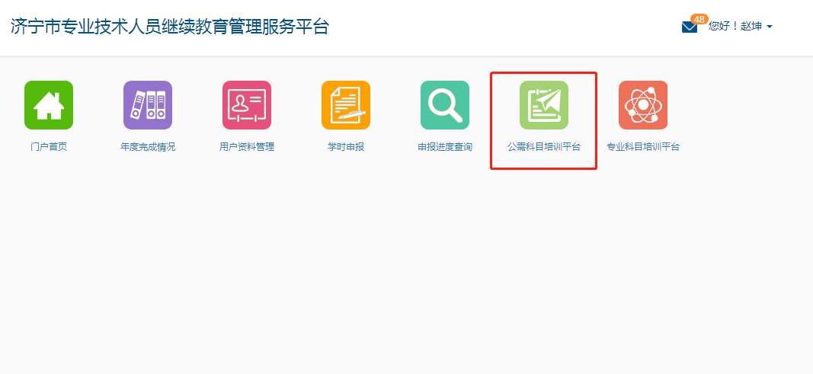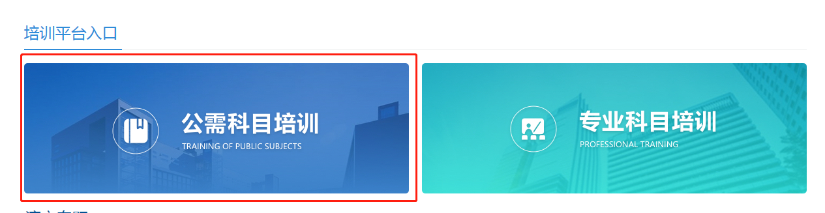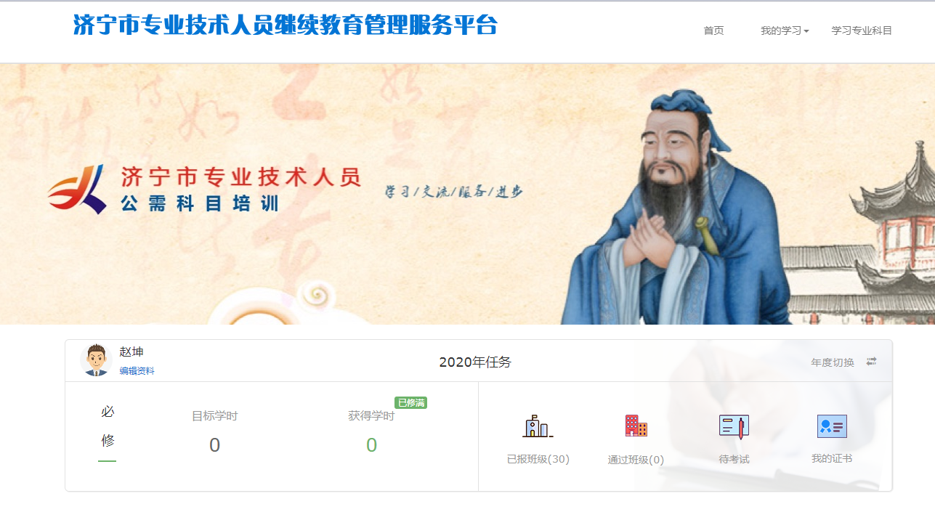
图：公需科目平台

4.6专业科目培训平台
此模块是为方便专业技术人员学习而设计，点击专业课科目培训平台即可计入专业科目培训学习或点击首页进入门户点击专业科目培训也可进入专业科目培训学习